

**Конспект проведения занятия в рамках Дня здоровья**

**в разновозрастной группе (4 – 6 лет)**

**«В гости к Айболиту»**

**Из опыта воспитателя:**

**Баранчук Анастасии Леонидовны**

**Иркутск 2021**

**Цель**: Пропаганда здорового образа жизни.

**Задачи**: Образовательные:

- Продолжать укреплять здоровье детей, развивать физические качества.

– Создать условия для обобщения элементарных валеологических знаний детей.

**Развивающая:**

- Развивать умения использовать валеологические знания для своего оздоровления.

**Воспитательная**:

- Формировать навыки сотрудничества друг с другом.

**I – часть:** Дети находятся в группе во время утреннего приема. В группу входит Королева Здоровья.

-Здравствуйте ребята! Вы знаете, кто я? ( ответы детей) Да, я Королева Здоровья. И сегодня я пришла к вам в гости, чтобы узнать, что вы знаете о здоровье? (ответы детей)

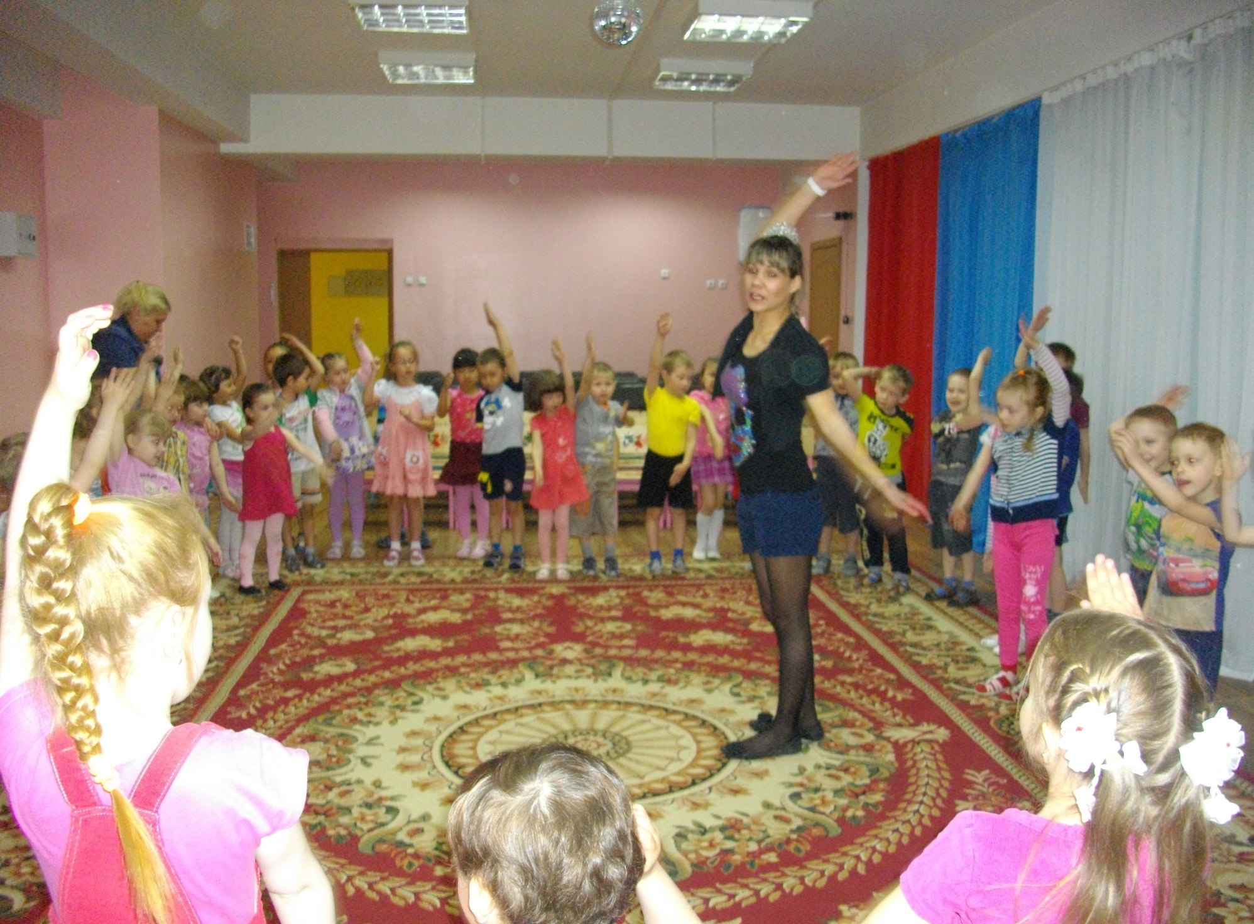

-А знаете ли вы с чего начинается день? ( дети: с зарядки) Давайте же сделаем веселую зарядку.

**Веселая зарядка:**

Мы ногами топ, топ

Мы руками хлоп, хлоп

Мы глазами миг, миг

Мы плечами чик, чик

Раз сюда, два сюда

(повороты туловища вправо и влево)

Повернись вокруг себя

Раз присели, два привстали

Сели, встали, сели, встали

Словно ванькой-встанькой стали

А потом пустились вскачь

(бег по кругу)

Будто мой упругий мяч

Раз, два, раз, два

(упражнение на восстановление дыхания)

Вот и кончилась игра.

-Спасибо зарядке, здоровье в порядке. Пришло время подкрепиться. Но, ребята мы с вами еще увидимся.

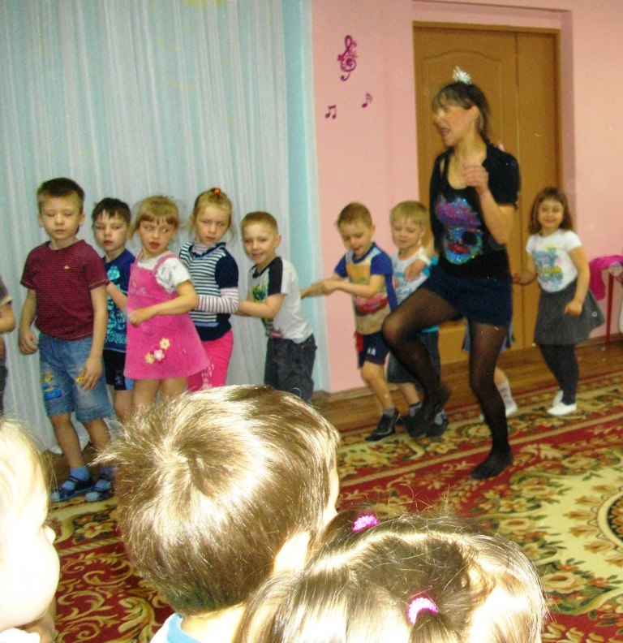

**II – часть**: Дети выходят на улицу. Их встречает **доктор Айболит**.

- Здравствуйте ребята! Есть ли среди вас больные, нужен ли кому доктор? (дети: все здоровы)

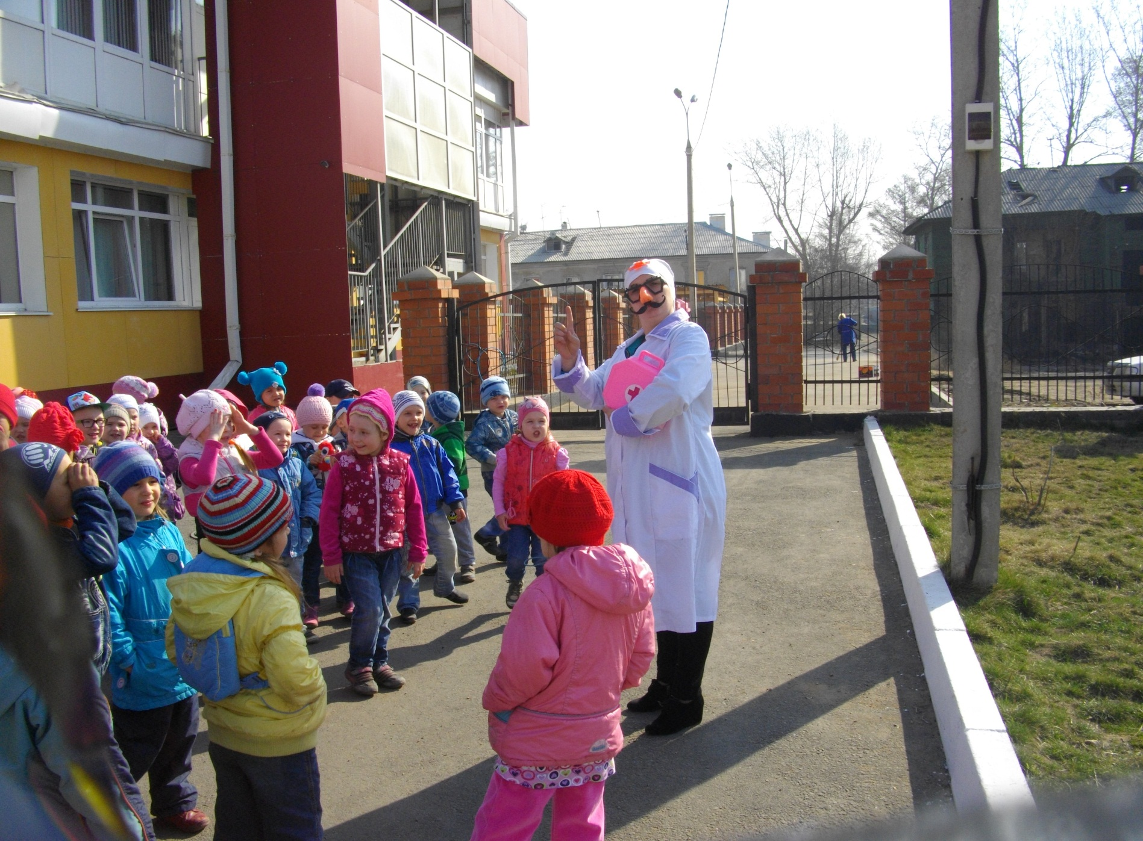

-Сейчас я проверю знаете ли вы, что полезно, а что вредно?

**Игры** с доктором Айболитом:

**«Что полезно, а что вредно?»**

**1-Чистить зубы по утрам и вечерам?**

**2- Кушать чипсы и пить газировку?**

**3- Мыть руки перед едой, после прогулки и посещения туалета?**

**4-Гулять на свежем воздухе?**

**5-Объедаться конфетами и мороженным?**

**6-Гулять без шапки под дождем?**

**7-Делать по утрам зарядку?**

**8-Закаляться?**

**9-Поздно ложиться спать?**

**10-Кушать овощи и фрукты?**

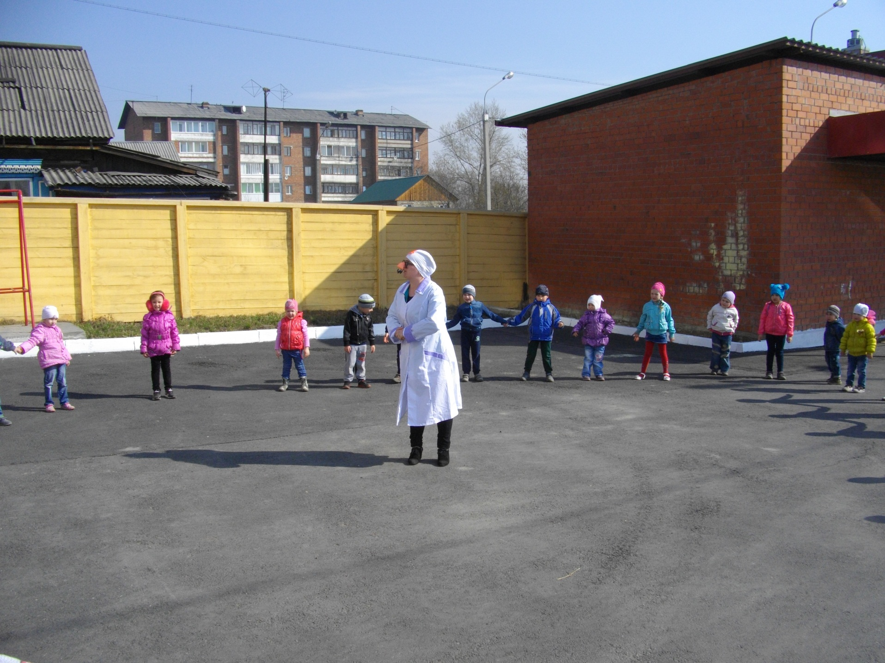

**«Кто больше найдет витаминов»** (Дети ищут игрушечные овощи и фрукты спрятанные на участке детского сада).

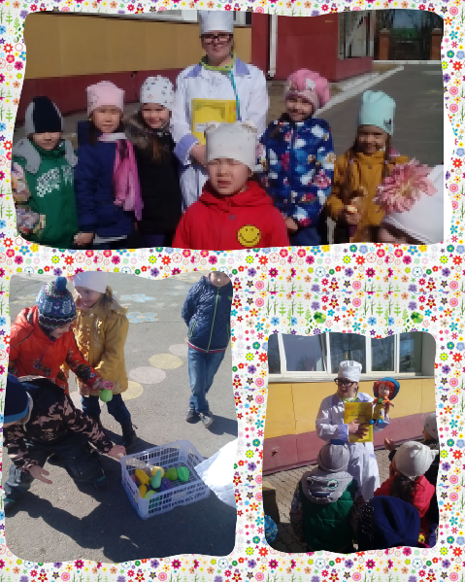

Айболит всех хвалит и уходит.

Воспитатель проводит с детьми спортивные соревнования

**На быстроту**: «Кто быстрее соберется у турников на площадке за верандой ?»

**На меткость**: «Попади в мишень (кольцо)» мячом.

**Подвижная игра** «Карусели»

**III-часть: На вечерней прогулке к детям приходит Незнайка, у которого перебинтована рука (игрушка с перебинтованной рукой).**

Он рассказывает детям о неприятности, которая случилась с ним на дороге. Просит детей рассказать как нужно вести себя на улице. Показывает правильные и неправильные иллюстрации о правилах поведения на улице. Дети рассматривают их и объясняют их. Проводиться игра «Автомобили и пешеходы» (используется макет светофора) Незнайка благодарит детей и дарит им раскраски о правилах на дороге.

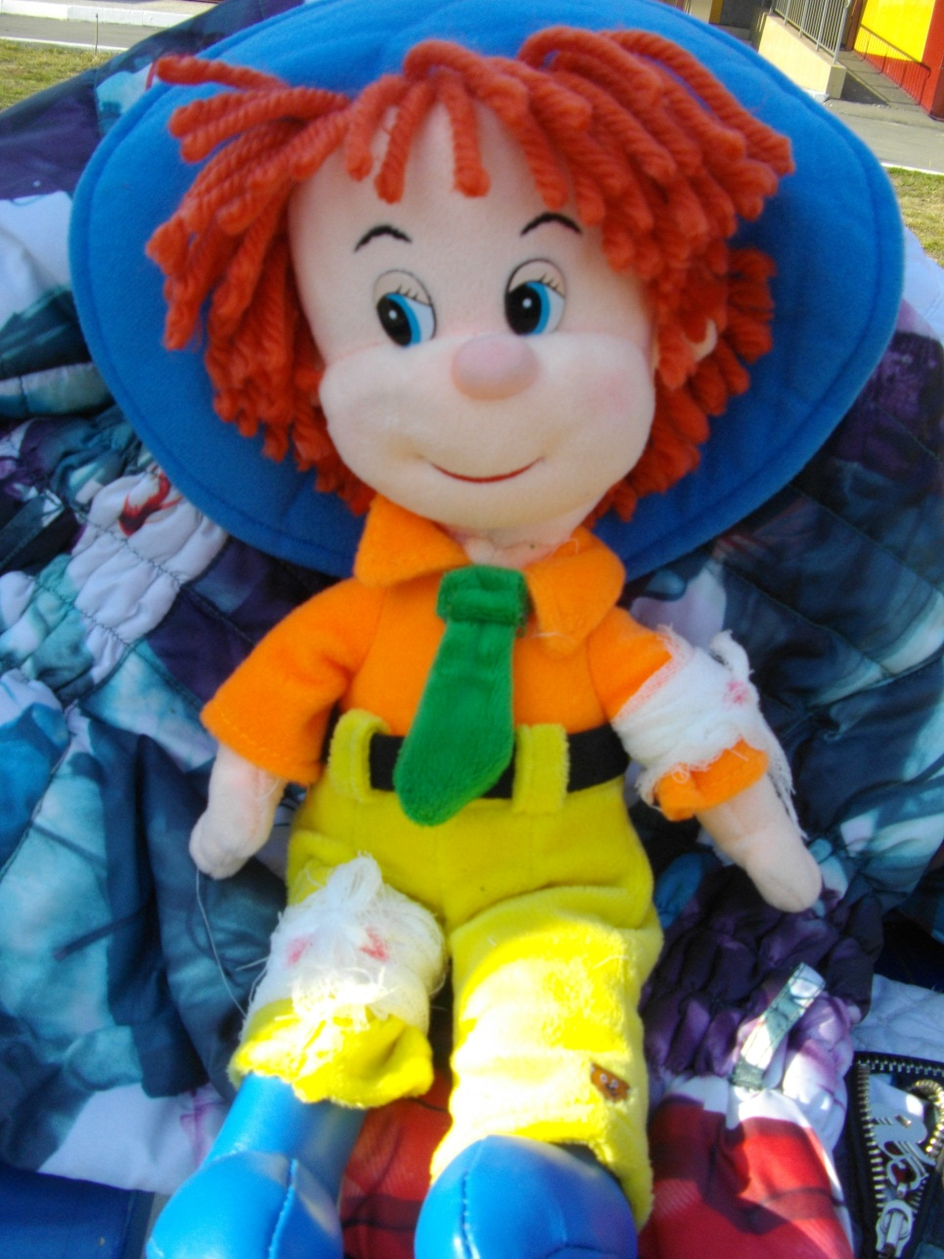 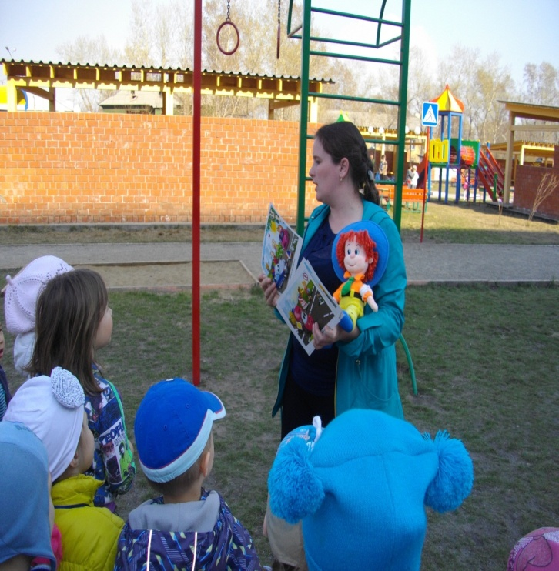

Приходит **Королева Здоровья**. Дети рассказывают, как у них прошел день, что было интересного. Королева Здоровья дарит детям бумажные платочки.

